السلام عليكم ورحمة الله وبركاته
إختفاء أمر التشغيل Run من قائمة إبدأ في الفيستا .اغلب الاحيان .
لذلك قمت بعمل شرح مصور لطريقة إظهار أمر التشغيل ..
[..1..]
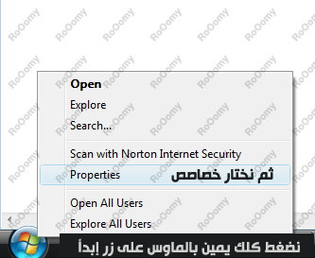
[..2..]
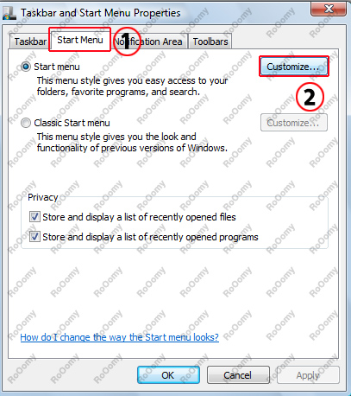
[..3..]
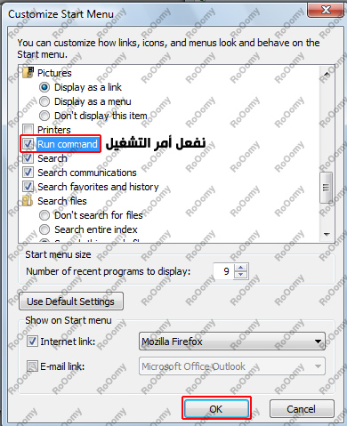
[..4..]
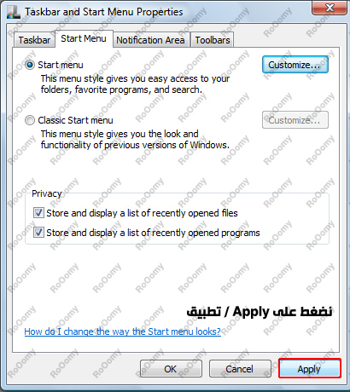
الموضوع : منقول

